浡诚一期“官厅湖·桃李春风” 项目
2019年06月份管理报告

项目名称：官厅湖·桃李春风项目
委托方：宁波市鄞州浡诚财务咨询有限公司
受托方：北京康正国际资产评估有限公司
监管人员：郭明强、梁珑耀
日期：二零一九年七月二日
目录
1重大事件的披露 ..3
1.1项目公司签订合同终止协议书及工程结算造价审定单 ..3
1.2蓝城桃李春风员工撤场 ..4
2工程进度 ..4
2.1项目地块现场状况 4
2.2 项目地块现场照片（2019年6月） ..4
2.3 证照办理情况说明............................ .............. .............. .........................................5
3资金的使用情况 5
4印章、证照使用情况 6
5合同签订情况 10
6 收款登记表................ .................... .............. .............. .............. .............................. ..10

为了方便阅读之目的，本报告中将部分名称简写为：
·项目公司：河北天骠蓝诚房地产开发有限公司
·浡诚基金：宁波市鄞州浡诚财务咨询有限公司
·康正：北京康正国际资产评估有限公司
·蓝城桃李春风：蓝城桃李春风建设集团有限公司

1重大事件的披露

1.1项目公司签订合同终止协议书及工程结算造价审定单
2019年6月，项目公司与13家合作公司签订了合同终止协议书以及工程结算造价审定单，相关合作单位、合同终止协议书/审定单名称如下，请浡诚基金方知晓：
序号 | 单位名称 | 合同终止协议书/审定单名称
1 | 石际景观设计（上海）有限公司 | 官厅湖桃李春风（A3地块）看房通道景观设计合同终止协议书
2 | 河北博然钢结构工程有限公司 | 官厅湖桃李春风（A地块）临时围墙工程施工合同终止协议书、工程结算造价审定单
3 | 张家口佳兴建筑造价咨询事务所有限责任公司 | 建设工程造价咨询服务合同终止协议书、工程结算造价审定单
4 | 杭州市建设工程管理有限公司 | 建设工程造价咨询服务合同终止协议书、工程结算造价审定单
5 | 北京三友宇天测绘有限公司怀来分公司 | 工程测绘合同终止协议书、工程结算造价审定单
6 | 杭州市原谷网络科技有限公司 | 新媒体服务合同终止协议书、工程结算造价审定单
7 | 张家口冀北岩土工程有限公司 | 官厅湖桃李春风A3地块（ZZ18-10）工程勘察合同终止协议书、工程结算造价审定单
8 | 杭州立芳州景观建筑设计有限公司 | 官厅湖桃李春风（A3地块）项目景观施工图深化设计合同终止协议书
9 | 杭州朴一景观设计有限公司、杭州立芳州景观建筑设计有限公司 | 官厅湖桃李春风（A3地块）项目景观施工图深化设计合同补充协议终止协议书
10 | 杭州朴一景观设计有限公司 | 官厅湖桃李春风（A3地块）项目景观设计合同终止协议书、工程结算造价审定单
11 | 浙江绿城建筑科技有限公司 | 官厅湖桃李春风（A3地块）BIM设计合同终止协议书
12 | 北京紫香舸装饰设计有限公司 | 官厅湖桃李春风（A3地块）项目室内设计合同终止协议书、工程结算造价审定单
13 | 华汇工程设计集团股份有限公司 | 官厅湖桃李春风（A3地块）小区市政配套工程设计合同终止协议书、工程结算造价审定单
14 | 张家口城乡建筑规划设计院 | 规划设计合同终止协议书、工程结算造价审定单

1.2蓝城桃李春风员工撤场
2019年6月28日，蓝城桃李春风员工撤场，包括工程部姜纪华、陈晓军、贾大海、杨开原，综合管理部刘秀真，成本部刘小楠，设计部张泽晖。共计7人，请浡诚基金方知晓。

2工程进度

2.1 项目地块现场状况
2019年6月份，工地未进行动工。

2.2项目地块现场照片（2019年6月28日）
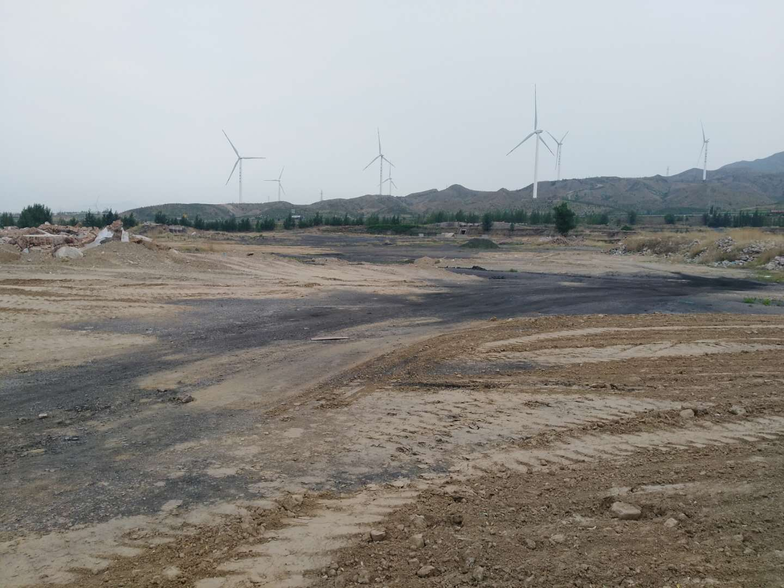
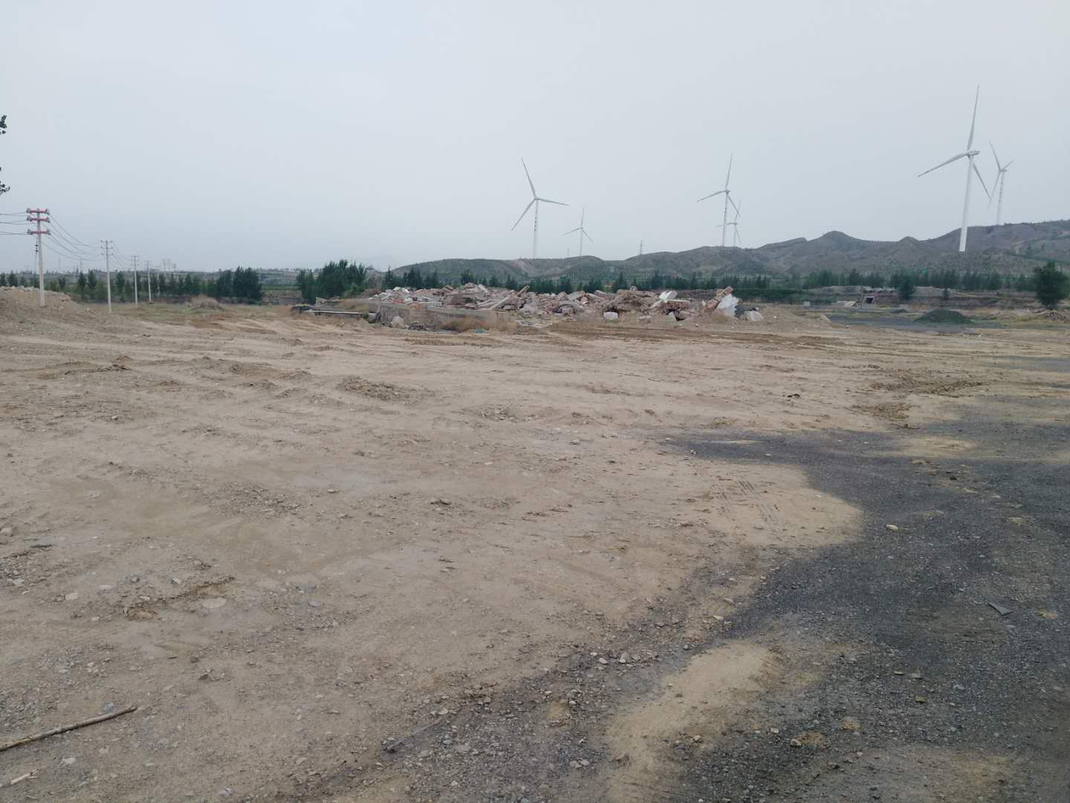.

1.A-3地块照片 2.A-3地块照片
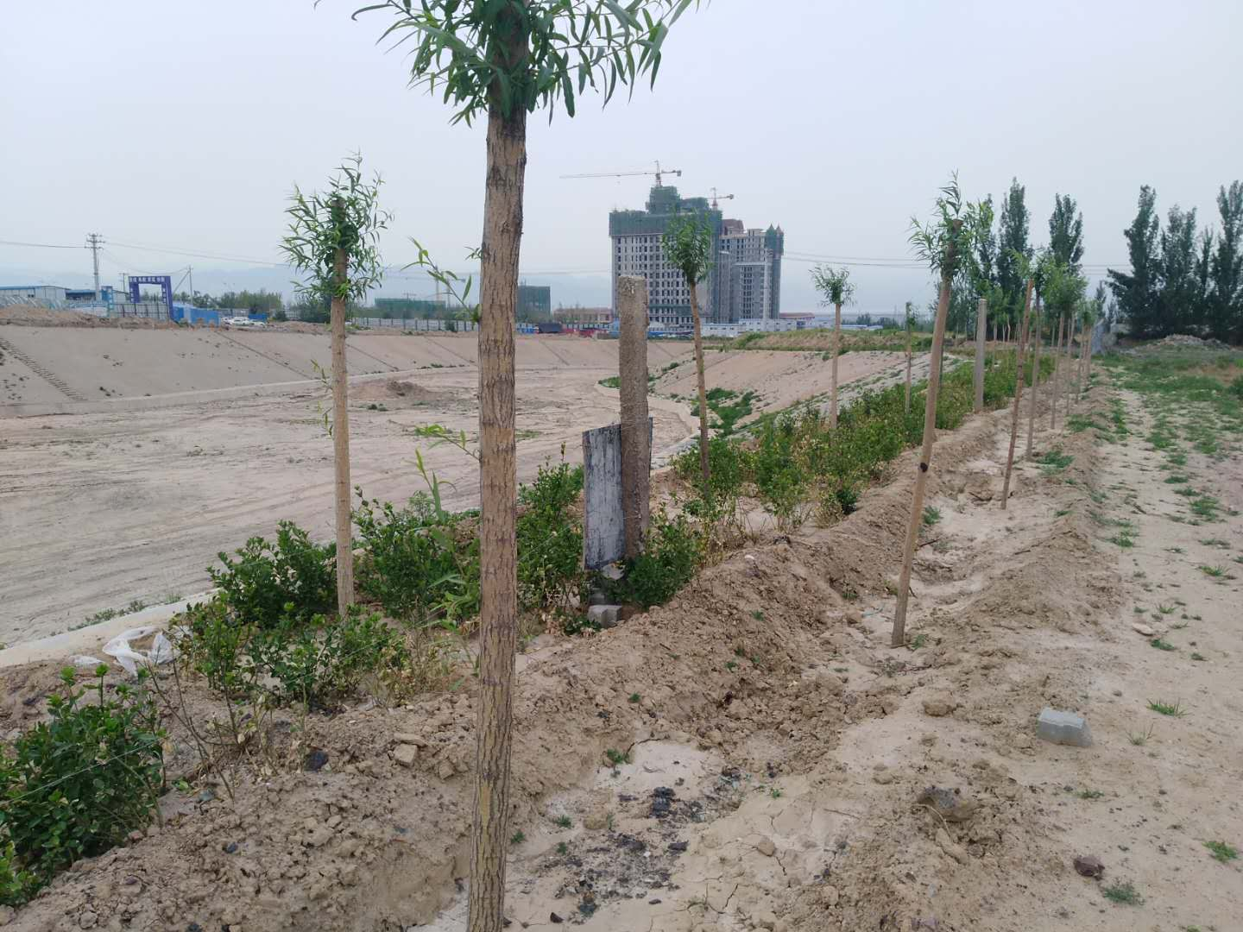.
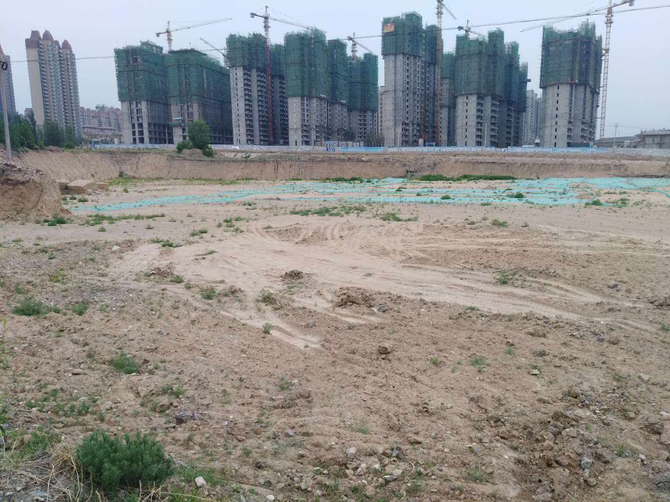

3.A-3地块照片 4.A-3地块周边河道照片

(转下页)

2.3 证照办理情况说明
证照办理进度表
本月办理证件 | 实际进度
建设用地规划许可证 | 于2018年9月5日办理完毕
不动产权证 | 前期资料准备完毕，土地出让金利息缴纳完毕

3资金的使用情况
2019年6月份付款统计表
序号 | 申请日期 | 事由 | 汇款金额（元） | 申请人 | 审批人
1 | 2019年6月10日 | 天骠员工6月社保公积金代缴 | ¥7,793.59 | 田灵燕 | 黄志强
2 | 2019年6月10日 | 蓝城桃李春风员工5月薪酬结算 | ¥185,469.55 | 刘秀真 | 黄志强
3 | 2019年6月10日 | 天骠员工5月工资 | ¥80,875.93 | 田灵燕 | 黄志强
4 | 2019年6月10日 | 天骠员工5月个税缴纳 | ¥8,320.29 | 田灵燕 | 黄志强
5 | 2019年6月10日 | 天骠员工5月交通费核销 | ¥7,516.67 | 田灵燕 | 黄志强
6 | 2019年6月10日 | 邢丽丽北京、香河交通费 | ¥518.00 | 邢丽丽 | 黄志强
7 | 2019年6月10日 | 刘秀真吊唁姜总岳父亡故差旅费 | ¥1,263.50 | 刘秀真 | 黄志强
8 | 2019年6月10日 | 邮寄给各单位终止合作合同的告知函（11家）冲抵备用金 | ¥224.00 | 田灵燕 | 黄志强
9 | 2019年6月10日 | 5月份办公用品采购（冲抵备用金） | ¥63.90 | 田灵燕 | 黄志强
10 | 2019年6月10日 | 5月7日-5月31日公务车出车费用（冲抵备用金） | ¥751.00 | 田灵燕 | 黄志强
11 | 2019年6月18日 | 牛冬生、杨柳6月怀来当地五险缴纳 | ¥2,629.88 | 杨柳 | 黄志强
12 | 2019年6月18日 | 天骠员工2019年2月-11月商业保险 | ¥9,261.72 | 杨柳 | 黄志强
13 | 2019年6月20日 | 5月电信专线费用 | ¥1,666.66 | 杨柳 | 黄志强
14 | 2019年6月20日 | 5月员工餐厅购买食材费用（蔬菜类） | ¥3,397.00 | 杨柳 | 黄志强
15 | 2019年6月20日 | 5月员工餐厅食材费用（米、面粉、油） | ¥940.00 | 杨柳 | 黄志强
16 | 2019年6月20日 | 陈晓军入职体检费（餐费替票） | ¥276.00 | 陈晓军 | 黄志强
17 | 2019年6月20日 | 林健超北京交通费 | ¥492.00 | 林健超 | 黄志强
18 | 2019年6月20日 | 2019年5月8日公务车出车费用 | ¥590.00 | 赵伟璇 | 黄志强
19 | 2019年6月20日 | 2019年4月2日-4月29日员工餐厅费用 | ¥5,222.00 | 赵伟璇 | 黄志强
20 | 2019年6月20日 | 5月公务车保养费用、房租违约扣款（冲抵备用金2320元） | ¥2,700.00 | 赵伟璇 | 黄志强
21 | 2019年6月20日 | 顺丰快递费用（冲抵备用金） | ¥24.00 | 田灵燕 | 黄志强
22 | 2019年6月20日 | 员工餐厅5-6月补贴费用（油费、车费替票）（冲抵备用金） | ¥1,200.00 | 田灵燕 | 黄志强
23 | 2019年6月20日 | 员工晚餐费用（蓝城集团5月经营会议、沟通工作移交相关事项）（冲抵备用金） | ¥162.00 | 田灵燕 | 黄志强
合计 |  |  | ¥321357.69
冲抵备用金金额 |  |  | ¥4744.90

4印章、证照使用情况
对于印章的使用，项目公司通过相关负责人审批，给予盖章。各印鉴使用具体情况详见公章/法人章使用情况表：
2019年6月公章/法人章使用情况表
申请日期 | 事由 | 材料 | 印鉴名称及使用次数 | 申请人 | 审批人
2019年6月4日 | 端午节放假通知红头文件 | 《关于2019年端午节放假的通知》一份 | 天骠公章（1）骑缝章（1） | 田灵燕 | 黄志强
2019年6月6日 | 补发终止合作告知函用印（蓝城瑞沐） | 《关于终止合同合作的告知函》一式四份（蓝城瑞沐） | 天骠公章（4） | 张泽晖 | 黄志强
2019年6月6日 | 测绘工程变更单用印 | 工程变更单一式四份 | 天骠公章（8）骑缝章（4） | 贾大海 | 黄志强
2019年6月6日 | 测绘工程签证单用印 | 工程签证单一式四份 | 天骠公章（12）骑缝章（4） | 贾大海 | 黄志强
2019年6月12日 | 财务对账外出用印 | 中国农业银行对账单一份 | 财务章（1）法人章（1）李总人名章（1） | 杨柳 | 黄志强
2019年6月13日 | 终止合作告知函用印（蓝城桃李春风） | 《关于终止合同合作的告知函》一式三份（蓝城桃李春风） | 天骠公章（3） | 杨柳 | 黄志强
2019年6月18日 | 牛冬生、杨柳6月怀来当地五险核定表用印 | 医疗、生育、养老、工伤、失业核定表一式三份 | 天骠公章（15） | 杨柳 | 黄志强
2019年6月18日 | 停办电信专线业务用印 | 营业执照复印件一份、田灵燕身份证复印件一份、中国电信集团有限公司张家口市分公司业务登记单（一式四联） | 天骠公章（6） | 杨柳 | 黄志强
2019年6月18日 | 暂停人防设计、人防审查的告知函用印（廊坊新凯工程、河北拓为工程） | 《关于暂停人防设计审查工作的函》、《关于暂停人防设计工作的函》各一式四份 | 天骠公章（8） | 张泽晖 | 黄志强
2019年6月18日 | 渣土清运、绿网覆盖工程联系单用印 | 工程联系单一式四份 | 天骠公章（4） | 贾大海 | 黄志强
2019年6月18日 | 石际景观设计（上海）有限公司合同终止协议书用印 | 官厅湖桃李春风（A3地块）看房通道景观设计合同终止协议书一式四份 | 天骠公章（4）法人章（4）骑缝章（4） | 刘小楠 | 黄志强
2019年6月18日 | 河北博然钢结构工程有限公司合同终止协议书及结算审定单用印 | 官厅湖桃李春风（A地块）临时围墙工程施工合同终止协议书、工程结算造价审定单各一式四份 | 天骠公章（8）法人章（4）骑缝章（4） | 刘小楠 | 黄志强
2019年6月18日 | 张家口佳兴建筑造价咨询事务所有限责任公司合同终止协议书及结算审定单用印 | 建设工程造价咨询服务合同终止协议书、工程结算造价审定单各一式四份 | 天骠公章（8）法人章（4）骑缝章（4） | 刘小楠 | 黄志强
2019年6月18日 | 杭州市建设工程管理有限公司合同终止协议书及结算审定单用印 | 建设工程造价咨询服务合同终止协议书、工程结算造价审定单各一式四份 | 天骠公章（8）法人章（4）骑缝章（4） | 刘小楠 | 黄志强
2019年6月18日 | 北京三友宇天测绘有限公司怀来分公司合同终止协议书及结算审定单用印 | 工程测绘合同终止协议书、工程结算造价审定单各一式四份 | 天骠公章（8）法人章（4）骑缝章（4） | 刘小楠 | 黄志强
2019年6月18日 | 杭州市原谷网络科技有限公司合同终止协议书及结算审定单用印 | 新媒体服务合同终止协议书、工程结算造价审定单各一式四份 | 天骠公章（8）法人章（4）骑缝章（4） | 刘小楠 | 黄志强
2019年6月18日 | 张家口冀北岩土工程有限公司合同终止协议书及结算审定单用印 | 官厅湖桃李春风A3地块（ZZ18-10）工程勘察合同终止协议书、工程结算造价审定单各一式四份 | 天骠公章（8）法人章（4）骑缝章（4） | 刘小楠 | 黄志强
2019年6月18日 | 杭州立芳州景观建筑设计有限公司合同终止协议书用印 | 官厅湖桃李春风（A3地块）项目景观施工图深化设计合同终止协议书一式四份 | 天骠公章（4）法人章（4）骑缝章（4） | 刘小楠 | 黄志强
2019年6月18日 | 杭州朴一及杭州立芳州景观深化设计合同补充协议终止协议书用印 | 官厅湖桃李春风（A3地块）项目景观施工图深化设计合同补充协议终止协议书一式四份 | 天骠公章（4）法人章（4）骑缝章（4） | 刘小楠 | 黄志强
2019年6月18日 | 杭州朴一景观设计有限公司合同终止协议书及结算审定单用印 | 官厅湖桃李春风（A3地块）项目景观设计合同终止协议书、工程结算造价审定单各一式四份 | 天骠公章（8）法人章（4）骑缝章（4） | 刘小楠 | 黄志强
2019年6月18日 | 浙江绿城建筑科技有限公司合同终止协议书用印 | 官厅湖桃李春风（A3地块）BIM设计合同终止协议书一式四份 | 天骠公章（4）法人章（4）骑缝章（4） | 刘小楠 | 黄志强
2019年6月18日 | 北京紫香舸装饰设计有限公司合同终止协议书及结算审定单用印 | 官厅湖桃李春风（A3地块）项目室内设计合同终止协议书、工程结算造价审定单各一式四份 | 天骠公章（8）法人章（4）骑缝章（4） | 刘小楠 | 黄志强
2019年6月20日 | 华汇工程设计集团股份有限公司合同终止协议书及结算审定单用印 | 官厅湖桃李春风（A3地块）小区市政配套工程设计合同终止协议书、工程结算造价审定单各一式四份 | 天骠公章（8）法人章（4）骑缝章（4） | 刘小楠 | 黄志强
2019年6月20日 | 张家口城乡建筑规划设计院合同终止协议书及结算审定单用印 | 规划设计合同终止协议书、工程结算造价审定单各一式四份 | 天骠公章（8）法人章（4）骑缝章（4） | 刘小楠 | 黄志强
2019年6月20日 | A3地块裸土防尘绿网覆盖工程变更单用印 | 工程变更单一式四份 | 天骠公章（4）骑缝章（4） | 贾大海 | 黄志强
2019年6月20日 | A4地块裸土防尘绿网覆盖工程签证单用印 | 工程签证单一式四份 | 天骠公章（28）骑缝章（4） | 贾大海 | 黄志强
2019年6月20日 | 委托收付款协议书用印 | 委托收款协议书、委托付款协议书各一式四份 | 天骠公章（8）法人章（8） | 张泽晖 | 黄志强
2019年6月20日 | 签订《怀来官厅湖土木镇（官厅湖）美丽乡村概念规划设计合同》及《怀来400亩住宅项目概念规划设计合同》 | 《怀来官厅湖土木镇（官厅湖）美丽乡村概念规划设计合同》、《怀来400亩住宅项目概念规划设计合同》各一式四份 | 天骠公章（8）法人章（8）骑缝章（8） | 张泽晖 | 黄志强
2019年6月28日 | 毛文敏离职证明用印 | 离职证明一式两份 | 天骠公章（2） | 毛文敏 | 黄志强
2019年6月28日 | 土方已完工程量确认单用印 | 已完工程量确认单一式四份 | 天骠公章（4） | 刘小楠 | 黄志强

（转下页）

5合同签订情况
2019年6月份合同签订情况表
申请日期 | 事由 | 材料 | 合同总金额 | 申请人 | 审批人
2019年6月20日 | 怀来官厅湖土木镇（官厅湖）美丽乡村概念规划设计合同用印 | 《怀来官厅湖土木镇（官厅湖）美丽乡村概念规划设计合同》一式四份 | ¥1,680,000.00 | 张泽晖 | 黄志强
2019年6月20日 | 怀来400亩住宅项目概念规划设计合同用印 | 《怀来400亩住宅项目概念规划设计合同》一式四份 | ¥640,000.00 | 张泽晖 | 黄志强

6收款登记表
2019年6月份收款登记表
日期 | 汇款公司（人） | 事由 | 收款金额（元） | 经办人 | 审批人
2019年6月21日 |  | 2019年3月21日-2019年6月21日银行结息 | ¥6,452.99
2019年6月21日 | 河北天骠蓝诚房地产开发有限公司 | 邢丽丽房租押金退回（柜台存款） | ¥2,000.00 | 杨柳 | 黄志强
2019年6月24日 | 杨柳 | 陈晓军房租税金退回 | ¥462.50 | 田灵燕 | 黄志强

